Муниципальное автономное учреждение культуры дополнительного образования
«Детская музыкальная школа № 7 имени С.В.Рахманинова»

Итоговая аттестация по предмету «Сольфеджио» (теоретический тест)
дополнительных предпрофессиональных программ в области музыкального искусства
«Духовые и ударные инструменты», «Народные инструменты»,
«Струнные инструменты», «Фортепиано», «Хоровое пение»
8 класс

Задание I. Анализ музыкального произведения
В.-А. Моцарт. Менуэт
Moderato

Форма | Период / не период
Характеристика  периода: | По структуре:  кол-во предложений__________  квадратный / неквадратный |  | По тематизму:  повторного /  неповторного строения | По гармоническому плану:  однотональный/ модулирующий
Средства музыкальной выразительности
Фактура: | гомофонная полифоническая  аккордовая смешанная
Мелодия | Тип:  вокальный / инструментальный | Характер мелодии:  плавный/ скачкообразный  направление движения__________________________  интервалы, характерные для мелодии _______________________________________
Ритм (его особенности)
Размер
Темп (обозначение и перевод)
Штрихи

Задание II. Теория
1 | Написать буквенными обозначениями тональности 1 степени родства для A-dur
2 | Заполнить таблицу, написав отличительные ступени видов мажора, минора и диатонических семиступенных ладов | Мажор |  | Минор
 |  | гармонический |  | гармонический
 |  | мелодический |  | мелодический
 |  | пентатоника |  | пентатоника
 |  | лидийский |  | дорийский
 |  | миксолидийский |  | фригийский
3 | Определить и подписать простые и составные интервалы | 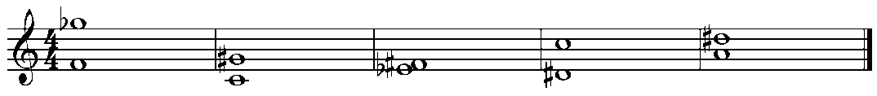
4 | Подписать аккорды в тональности c-moll | 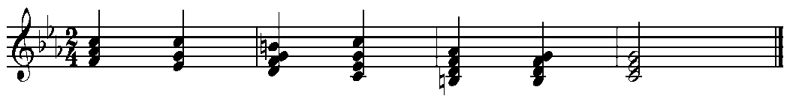
5 | Определить особенности ритмического рисунка в мелодии

Задание III. Слуховой анализ.
1. Интервалы
https://yadi.sk/d/tjQVT2NgXOKVNQ
2. Аккорды
https://yadi.sk/d/mEPs3v_5KYsHXg
3. Гаммы, лады
https://yadi.sk/d/ximvU9q7Ah8qvw

Задание IV. Письменный мелодический диктант
Записывается на одном листе с билетом.
Выбранный уровень сложности будет учитываться при выведении итоговой оценки.
1. I уровень сложности
https://yadi.sk/d/dDAD3A7GbdlIiQ
тональность c-moll

2. II уровень сложности
https://yadi.sk/d/Oar_zbO9T3KCXQ
тональность A-dur

3. III уровень сложности
https://yadi.sk/d/QiT_zcLPA1vVKw
тональность e-moll

Задание V. Пение билета.
Принимается в виде аудиозаписи.

Задание VI. Пение примера наизусть или номера с аккомпанементом.
Принимается в виде аудиозаписи.

